**Система работы ДОУ по воспитанию нравственно-патриотических чувств дошкольников «В сердце Родина моя»**

***Система работы ДОУ по воспитанию нравственно-патриотических чувств дошкольников***

***« Родина моя»***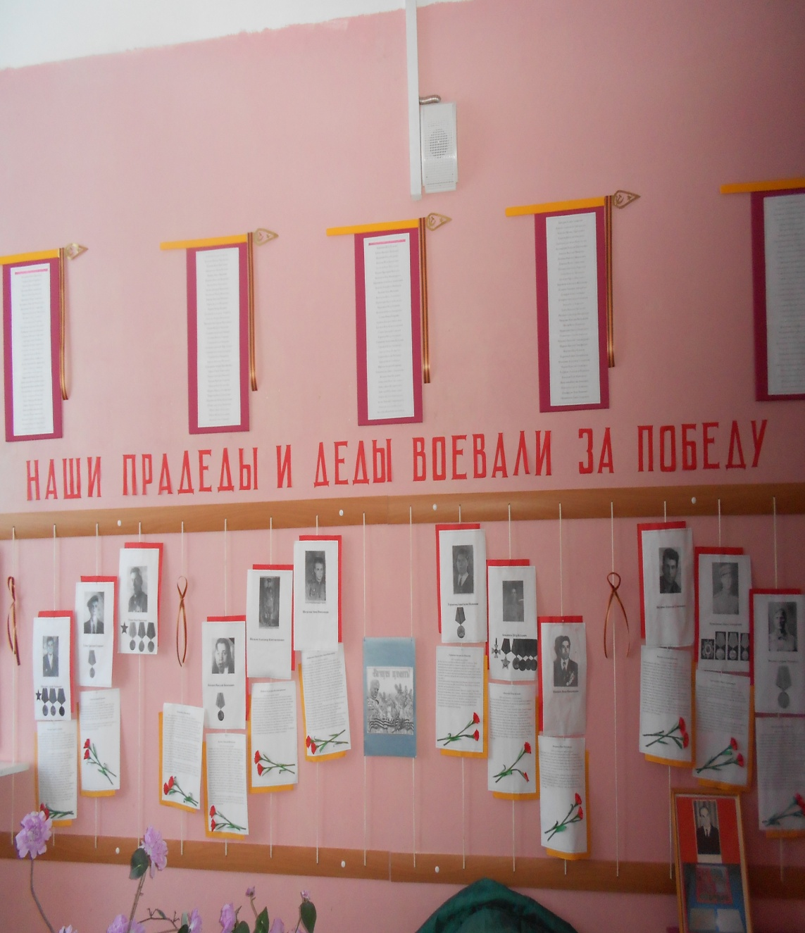

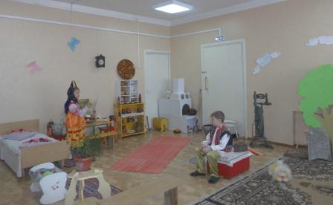 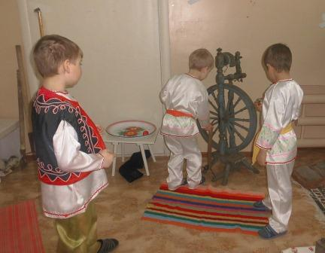

**Оглавление**

**I**. Нравственно - патриотическое воспитание – одно из важнейших звеньев системы воспитательной работы.

**II**. Организация работы по нравственно-патриотическому воспитанию дошкольников**.**

**III.** Патриотическое воспитание дошкольников средствами музейной педагогики*.*

**V**. Организация работы с семьёй в системе нравственно-патриотического воспитания дошкольников.

**VI.** Заключение.

Список использованной литературы.

**I. Нравственно - патриотическое воспитание – одно из важнейших звеньев системы воспитательной работы.**

«Человеку никак нельзя жить без Родины, как нельзя жить без сердца».

К. Паустовский

Чувство любви к Родине – это одно из самых сильных чувств, без него человек ущербен, не ощущает своих корней. А почувствует ли человек привязанность к родной земле или отдалится от нее, это уже зависит от обстоятельств жизни и воспитания. Поэтому важно, чтобы ребенок уже в дошкольном возрасте почувствовал личную ответственность за родную землю и ее будущее. Тема патриотизма - важная тема для нашей большой многонациональной страны . Как пробудить в ребенке чувство к Родине? Именно «пробудить», потому что оно есть в каждой душе, и его надо взрастить, усилить. Нельзя заставить любить Отечество. Любовь надо воспитывать.

Что же значит быть патриотом своей страны?

Говоря о воспитании гражданственности и патриотизма, мы должны в первую очередь заботиться о том, чтобы маленький человек стал Человеком с большой буквы, чтобы он мог отличать плохое от хорошего, чтобы его стремления и желания были направлены на созидание, самоопределение и развитие в себе тех качеств и ценностей, благодаря которым мы твердо скажем о нем, что он патриот и гражданин своей Родины.

По результатам проведенного в нашем ДОУ мониторинге по теме «Патриотическое воспитание ребёнка» выявлено, что большинство родителей заинтересованы в том, чтобы детям с дошкольного возраста прививали чувство любви и привязанности к природным и культурным ценностям родного края, Родины. Родители осознают роль родительского воспитания в становлении нравственных качеств личности ребёнка. В Программе воспитания и обучения в детском саду под редакцией Вераксы Н.Е., Васильевой М.А., Комаровой Т.С., на основе которой разработана Основная общеобразовательная программа нашего детского сада, отмечено, что нравственно-патриотическое воспитание рассматривается как одна из важнейших сторон общего развития ребенка. Оно осуществляется во всех видах детской деятельности и направлено на воспитание с первых лет жизни любви к родной семье, родному городу, дому, краю, Родине.

В детском саду «Буратино» педагоги уже много лет успешно реализуют в своей деятельности задачи нравственно-патриотического воспитания через введение в воспитательно-образовательный процесс новых форм работы с детьми и родителями. Мы, педагоги, работающие и приобретающие опыт в этом важном направлении - нравственно - патриотическом воспитании личности ребёнка, осознаем, что зачатки нравственных качеств надо формировать в ребенке как можно раньше. С первых лет жизни пробуждать в нем любовь к родной земле, воспитывать нравственные, духовные, патриотические чувства. Именно в дошкольном возрасте закладывается основа личности: развивается целостное восприятие окружающего мира, непосредственное эмоциональное отношение к окружающим людям, сочувствие к их нуждам и переживаниям. Здесь начинают развиваться такие черты характера, которые закладывают в основу нравственного и патриотического воспитания: трудолюбие, милосердие, гуманность и т. д. Чувство Родины начинается с восхищения тем, что видит перед собой малыш, чему он удивляется, что вызывает отклик в его душе. И хотя многие впечатления не осознаны им глубоко, но пропущенные через детское восприятие, они играют огромную роль в становлении личности патриота. Последовательность данной работы в нашем образовательном учреждении представлена в схеме: Семья – Детский сад – Родная улица, Родной поселок – Страна – Права и Обязанности. Под руководством

взрослых (педагогов и родителей) у детей постепенно формируются элементы патриотических чувств и общественных отношений.

**II. Организация работы по нравственно-патриотическому воспитанию дошкольников.**

Есть такие слова , что любовь к Родине ребенок впитывает с молоком матери.

Неисчерпаемый источник для воспитания нравственных качеств личности, а также развития образной речи представляют малые формы фольклора, к каким относятся: пословицы и поговорки, загадки, скороговорки, потешки, а также считалки, дразнилки, колыбельные песни и многое другое.

Педагоги нашего ДОО часто используют в своей работе проекты и праздники на темы русского, татарского, чувашского фольклора. За последние годы в детском саду сложились традиции отмечать православные праздники в виде посиделок, музыкально - литературных развлечений . Все это делается в корректной ненавязчивой и увлекательной форме. Готовясь к данным мероприятия , дети узнают уклад семенной жизни в далеком прошлом, знакомятся с предметами быта, с литературой , живописью , народным творчеством.

Данная работа становится основой для формирования у детей семейных ценностей, важности собственной семьи, знание своих предков. Для этого воспитатели проводят многогранную, последовательную работу с привлечением родителей к созданию альбомов, выставок семейных реликвий, семейного творчества. Итог данной темы является проект «Моя семья», где дети подготовительной группы представляют свои презентации.

**Следующий этап работы - воспитание любви к Малой Родине:**

Целенаправленное ознакомление ребёнка с родным краем – это составная часть формирования у него патриотизма. Ведь чувство Родины малыша связывается с местом, где он родился и живёт. Наша задача – углубить это чувство, помочь растущему человеку открывать Родину в том, что ему близко и дорого – в ближайшем окружении. Расширить круг представлений о родном крае, дать о нём некоторые доступные для ребёнка сведения, показав всё, что свято чтут люди, - значит раздвинуть горизонты познаваемого, заронив в детское сердце искорку любви к Родине.

Основными формами организации работы с детьми в данном направлении являются:

Используются:

– интегрированные занятия;

– дидактические игры;

– познавательные игры;

– познавательные рассказы педагогов, родителей, посещение музея «Боевой и Трудовой славы имени Героя Советского Союза Ваничкина Ивана Дмитриевича, бабушек, дедушек;

– совместные семейные праздники, развлечения;

– самостоятельная, творческая, продуктивная деятельность детей;

– чтение познавательной литературы;

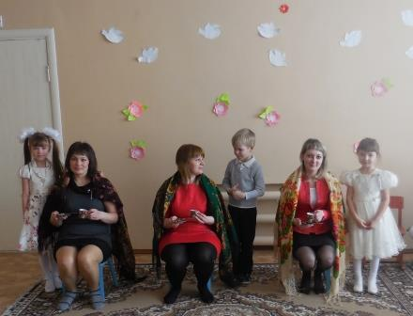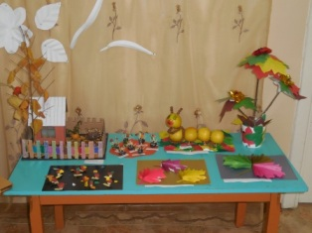

**Задачи нравственно- патриотического воспитания в детском саду «Буратино»**1.Расширить представления о родном селе, крае, раскрыть роль Самарской области для России. (самолетостроение, машиностроение)

2. Познакомить детей с достопримечательностями города Самара.

3. Формировать бережное отношение к природе и всему живому.

4. Развивать эмоционально-целостное отношение к родному краю.

5. Воспитывать любознательность и интерес к народным традициям и обычаям, культуре.

6. Воспитывать чувства ответственности и гордости за достижения Малой Родины.

**Достижение данных задач ведется поэтапно :**

1. Подбор методической, научной, познавательной литературы, наглядного дидактического материала.

2. Изучение передового педагогического опыта по теме: нравственно- патриотическое воспитание в детском саду.

3. Систематизация накопленного методического материала.

4. Разработка мероприятий для детей . (НОД, праздники , развлечения)

5. Организация проектной и исследовательской деятельности детей и родителей.

6. организация выставки рисунков и фотовыставки.

**Ожидаемые результаты по нравственно - патриотическому воспитанию в детском саду:**

1.Пробуждение познавательного интереса к родному краю.

2. Формирование чувства национального достоинства и ответственности.

3. Расширение кругозора детей через экскурсии в общественно-значимые места родного поселка, общение с интересными людьми.

4. Объединение усилий педагогов и родителей при организации работы по ознакомлению с ценностями культуры, традициями.

**III.** **Патриотическое воспитание дошкольников средствами музейной педагогики.**

Развитие задач нравственно-патриотического воспитания детей в ДОУ нам представляется через использование музейной педагогики.

Создавая мини - музей на базе нашего ДОУ, мы предположили, что это даст возможность практического претворения тех педагогических идей и методик, которые реализуются в системе нравственно-патриотического воспитания. Концептуальная основа музейно – образовательной среды ДОУ – субъективный и культурологический подходы к дошкольному образованию.

В процессе создания модели музейно – образовательного пространства мы выделяем следующие средства музейной педагогики: художественные, социально – средовые, деятельностные.

Художественные средства – это фотографии, фотоальбомы, открытки, репродукции картин, печатные издания, художественная литература о нашем поселке, области, природе родного края.

Социально – средовые средства – включают в себя семейную среду (обычаи, традиции, коллекции домашнего музея); среду мини – музея группы, ДОУ; среду- нашего села ,района; субкультуру события в жизни ребенка.

Принцип построения музейной экспозиции: наглядность, доступность, динамичность, содержательность.

Деятельностные средства представляются в виде практической и краеведческой деятельности. Практическая деятельность в свою очередь включает:

• Собственную деятельность детей, то есть различные виды художественно – творческой деятельности, размещение предметов, экспонатов. Поделок в музее группы, детского сада;

• Совместная поисковая деятельность с педагогом и семьей.

• Экспериментальную деятельность – опыты, наблюдения (например, путешествие в прошлое предмета).

Так создавая мини – музей «Приданья старины глубокой», педагог Амельченко Г.П. включила в этот процесс родителей, детей, педагогов.

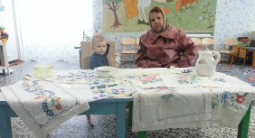 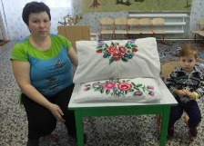

Каждый из экскурсоводов (воспитанников) выбрал себе понравившийся экспонат, изучил его историю и поделился своим знаниями с другими.

 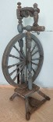 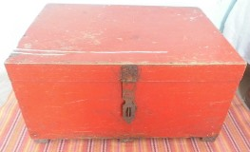

Из уст воспитанников это звучало интересно, увлекательно. У детей возник интерес к познанию, исследованию.

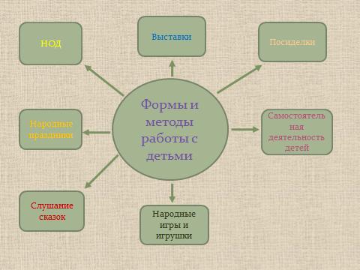

**Направление работы по патриотическому воспитанию дошкольников через музейную педагогику**:

а) Знакомство с родным селом (посещение музея «Трудовой славы», где представлена история села)

б) Знакомство с родным краем.

в) Знакомство с родной страной.

г) Знакомство с почетными, уважаемыми людьми нашего села, края.

( посредством встреч, посещения музея «Боевой и Трудовой славы» имени Героя Советского Союза Ваничкина Ивана Дмитриевича)

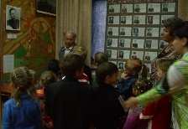 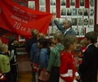

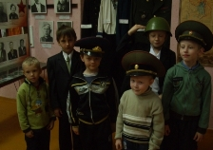

Роль музеев в сохранении историко-культурного наследия человечества трудно переоценить. В их коллекциях собраны бесценные памятники истории, культуры и искусства. Музеи - это хранители социальной памяти, они дают нам возможность изучить прошлое, задуматься о настоящем и заглянуть в будущее. Огромный культурный потенциал музейных собраний содержит в себе большие возможности для образования и воспитания. Музей сегодня все более становится не только культурным, но и образовательным пространством.   
Одним из важнейших направлений работы музеев является музейная педагогика. Музейная педагогика возникает как закономерный результат интеграционных процессов, охвативших сферы образования, науки и культуры, а также развития культурной и образовательной деятельности музеев в разных странах мира.

В России первый шаг в истории формирования музейной педагогики был сделан отечественными учеными и общественными деятелями самостоятельно. Само возникновение педагогической деятельности музеев было инициативой органов образования Санкт-Петербурга, где в 1865 г. был образован Педагогический музей, который выступил в роли общественного, научного и просветительского центра, разрабатывающего актуальные вопросы педагогической науки.

Особый вклад в музейную педагогику внес А. Бакушинский. На рубеже 1910-1920-х гг. он определил и научно обосновал значение искусства в духовном, интеллектуальном и эстетическом развитии ребенка.

Рассматривая работу в музее как педагогический процесс,   
А. Бакушинский исходил из строгого соблюдения возрастной специфики зри- теля, в котором видел не «объект воздействия», а прежде всего партнера.

Музейная педагогика, как и педагогика в целом, направлена на задачи воспитания и развития личности, как пример инновационной технологии музейной педагогики можно привести программу Государственного Русского музея «Здравствуй, музей».Первая отечественная многоуровневая музейно-педагогическая программа «Здравствуй, музей», разработанная на принципах междисциплинарности, системности и преемственности, по мнению Б. А. Столярова, «стала моделью реализации взаимодействия художественного музея и системы образования на всех ее уровнях - от детского сада до вуза - и основой инновационной образовательной практики в этой области» . 

*Музейная педагогика*



